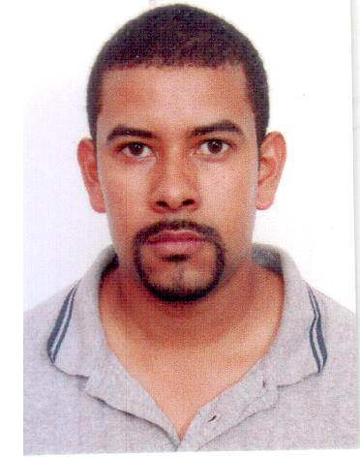
CURRICULUM VITAE

Eder Frabricio Rodrigues Machado

DADOS PESSOAIS

DATA DE NASC: 30/11/1987
ENDEREÇO: Rua Natal Nº 632
BAIRRO: Santa Rita – Guaíba RS
TELEFONE: 55-99213687 / 55-99422518
CURSOS

Soldador de MigMag e eletrônica revestido
FORMAÇÃO

2º grau completo

Experiências Profissional

Empresa: Urbano Agroindustrial Ltda
Função: mecânico de manutenção 01
Período:19/05/2014 a 06/02/2016

Empresa: Libraga, Brandão e Cia.Ltda
Função: servente de obra
Período:05/12/2013 a 10/02/2014

Empresa: Plus Engenharia Ltda Matriz
Função: soldador
Período:26/10/2012 a 12/06/2013

